**Ｒ６年度　浜松市立下阿多古小学校　学校評価報告書**

１　児童・保護者アンケート集計

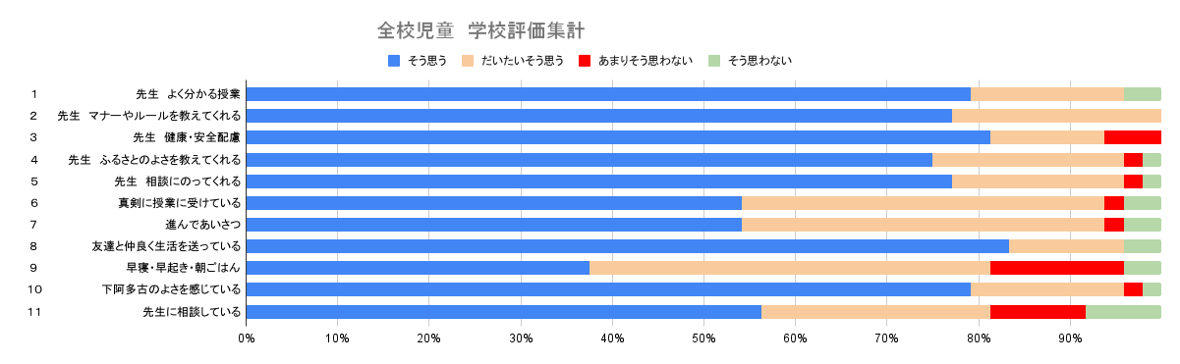

どの項目においても、「そう思う」「だいたいそう思う」と回答した割合が80％を超えている。①から⑤の項目から、子供たちと職員との関係が良好であることが結果から推測される。小規模校という特性から、学級の垣根を越えて、全職員で一人一人の児童を見守っていく意識をもって、日々指導に努めている。一方で⑪の項目が低くなっていることが課題として挙げられる。「先生に相談すれば話を聞いてくれるけど、なかなか自分から勇気をもって相談することができない。」といった心境が結果として結びついているのではないかと考えられる。子供たちが気軽に相談できる雰囲気作りを今後も大切にしていくとともに、子供たちの僅かな変化にも気が付き、一人一人に応じた手立てを講じていくことができるよう、職員間の情報共有を今まで以上に大切にしていく。

④の項目について、本校では、自然に恵まれた環境のもと、水生生物の観察や鮎の放流、米作り、まち探検など一年を通して様々な教育活動が展開されている。その中で、子供たちは四季を感じたり、勤労の精神を培ったりすることができた。このことについては、地域の方々の協力も大きく、様々なことを学ぶ機会も多かった。これらの活動を通して、子供たちは改めて自分たちの住んでいる地域の良さを感じられたと考える。次年度以降も、地域の方々との連携を大切にしていきながら、子供たちにとってさらに自慢できる学校づくりを目指していきたい。

　⑨の項目について、「そう思う」「だいたいそう思う」と回答した割合は、約80％と

なっているが、学年が上がるにつれて、その割合が低くなってきている傾向にある。学

校としては、毎月位置付けられている「健康安全の日」に、自分自身の生活習慣につい

てきちんと振り返りができるように指導していきたいと考える。この点については、家

庭の協力も不可欠となってくるため、家庭に配布する学年便りや保健便り等で呼び掛け

たり、懇談会の場でも話題にしたりしていきたい。正しい生活習慣を送ることで、心に

も余裕が生まれ、楽しく学校に通うことができたり、集中して学習にも取り組んだりす

ることができる姿を目指していく。

全ての項目で、「そう思う」「だいたいそう思う」と回答していた割合が８５％以上

となっている。この結果から、学校で行われている教育活動に対して、一定の理解を得られていることと捉えている。その中で、③④の項目が、１００％と一番良い結果として表れている。④の項目については、地域の方々の協力がとても大きく、子供たちも、普段の授業の中では学ぶことのできない体験をすることができている。活動の様子をブログや各種便り等で発信することで、保護者にも周知されていると考える。

６つの項目すべてにおいて「そう思う」「だいたいそう思う」と回答した割合が、

　昨年度より高くなっている。その中で、⑤の項目が１００％と一番良い結果として表れている。子供たちが、家庭においても安心して過ごすことができる環境を作っていくことができるように、引き続き学校からも呼び掛けていく。

２　学校関係者評価

委員からは、どの評価項目も高くて大変うれしいという声があった。特に、地域とのかかわりを問う項目については評価が大変高く、学校と地域が一体となり子供たちの教育に力を入れているという意見をいただいた。今後も豊かな阿多古の自然を生かした教育を実践していく中で、ふるさとを愛する心の醸成をしてほしいという要望があった。「友達と仲良く生活を送っている」「安心した学校生活を送っている」の項目が高いことや普段の子供たちの表情がとても良いことなどから、いじめの取組について一定の評価を得たが、「教員に対しての相談」で低い評価を挙げている児童が一部いるため、個別に声を掛けてほしいとの意見をいただいた。

３　学校関係者評価を受けて

〇学校教育目標の「ふるさとを愛する子」については、家庭や地域と協働・連携しながら、今後も子供たちの豊かな成長を支えていく。

〇子供たちにとって「個別最適で協働的な学び」を通し主体的に学習できるように、教員自身が主体的に研修に取り組む。また学校全体で多様性を尊重できるような風通しのよい環境づくりをしていく。

〇すべての子供たちが安心・安全に学校生活を送ることができるように、引き続きいじめ０、見逃し０を目指し、職員一丸となって取り組んでいく。